ROMOSS SOLO 6 | Power bank s kapacitou 16000mAh
Více zážitků, to je power bank ROMOSS Solo 6 s enormní kapacitou 16000mAh představující stabilní, bezpečný a dlouhotrvající záložní zdroj energie pro tablety, mobilní telefony nebo jiná přenosná zařízení. Nejen, že rychle nabíjí, ale také sám je nabitý rychleji než konkurenční power banky.
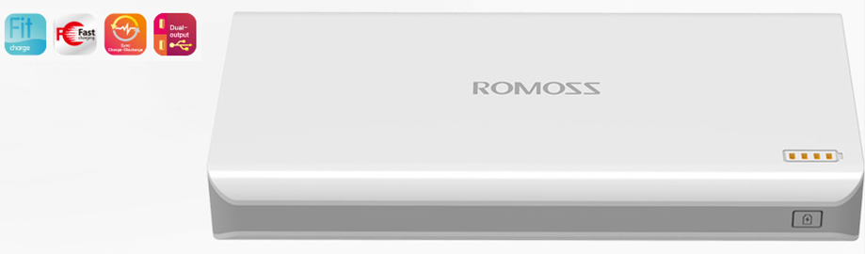

FITCHARGE
Power bank ROMOSS Solo 6 se chlubí vysokou mírou kompatibility, napříč spektrem elektronických zařízení, díky technologie FitCharge, která automaticky rozpozná požadovaný vstupní proud připojeného zařízení, které je potřeba dobít a přizpůsobit proces dodání energie jeho specifickým požadavkům.
Až superhrdinské nabíjení téměř bez plýtvání. Se skvěle navrženým uspořádáním a zvolenými prvky je tento externí zdroj schopen předat více než 85% aktuální energie do připojeného zařízení, což je nárůst 10% oproti průměrným power bankům.
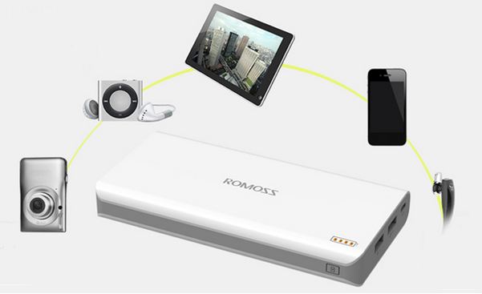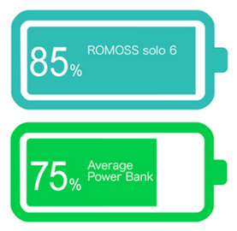

SYNCHRONNÍ NABÍJENÍ A 2 VÝSTUPY
Synchronní nabíjení Vám pak umožňuje dobíjet power bank i Vaše zařízení současně. S touto funkcionalitou máte přehled a jistotu o nabití nejen primární baterie uvnitř Vašeho zařízení, ale také té externí od ROMOSSu.
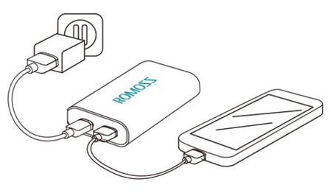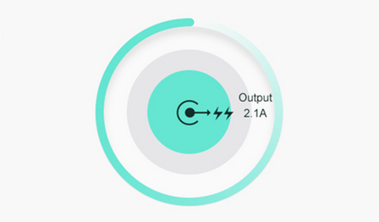
Chcete ušetřit více času a předchozí odstavec Vás dostatečně nepřesvědčil? V případě, že vlastníte více zařízení, které byste rádi zásobovali externí energií, můžete tak učinit a to konkrétně díky dvěma výstupům, jedním 1A a druhým 2,1A. Druhý zmíněný přenese energii do připojeného přístroje rychleji, než kdy dřív. Samotný power bank Solo 6 nabijete za pomoci 2,1A vstupu za 10,5 hodiny, což je 2x rychlejší, než 21 hodin průměrného power banku o stejné kapacitě.
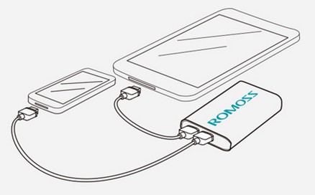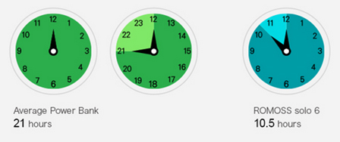

NEČEKANĚ BEZPEČNÝ POWER BANK S OCHRANOU PROTI:
- Přebití – chrání bateriové články od přebití pro prodloužení jejich životnosti
- Přílišnému vybití – maximalizuje životnost baterie Vašeho zařízení ochranou od přebití
- Přepětí – Aktivní kontrola pro udržení I/O napětí na bezpečné a konstantní úrovni
- Nadproudu – chrání Vaše zařízení proti náhlým změnám proudu
- Ochrana teploty – navržené obvody zajišťují, že články baterie nikdy nepřekročí při nabíjení bezpečnou teplotu
- Ochrana proti zkratu – Dojde-li ke zkratu, nabíjení je okamžitě ukončeno, aby se předešlo možnému poškození
- Reset – po používání v nestabilních podmínkách dojde stisknutím on/off tlačítka k obnovení originálního stavu

CHYTROST A ELEGANCE
Svou chytrost demonstruje Solo 6 také funkcí automatického vypnutí po 60 vteřinách nečinnosti. Je-li však power bank v chodu, pak tuto skutečnost dokazují rozsvícené LED diody. Čím více diod svítí, tím je v ROMOSSu více energie, kterou může rozdat (4 diody = 100%, 1 dioda = 25%). Pokud se power bank nabíjí, poslední dioda nesvítí, ale bliká.
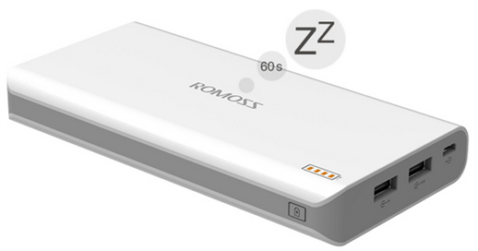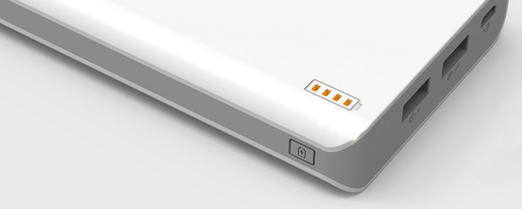
Veškerá funkcionalita je ukryta v elegantním a stylovém hávu s vynikající povrchovou úpravou odolnou proti poškrábání. Vás power bankROMOSS Solo 6 16000mAh stále vypadá jako nový!

TECHNICKÉ SPECIFIKACE
Kapacita: 16000mAh
Typ baterie: Li-ion
Vstup: DC5V 2.1A MAX
Výstup: DC5V 1A MAX | DCV5V
Doba nabíjení: 10,5 hodiny
Hmotnost: 452 gramů
Rozměry: 160x80x22,6 mm

POPIS PRODUKTU
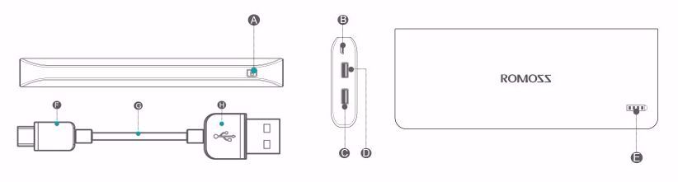
A – tlačítko  B – vstupní micro USB port  C – výstupní port USB (1) | D – výstupní port USB (2.1)  E – LED indikátory nabití  F – micro USB konektor | G – USB kabel  .  .

OBSAH BALENÍ
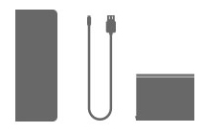

1x ROMOSS Power Bank Solo 6
1x USB kabel
1x uživatelský manuál

